Produção de biogás com esterco bovino

Objetivo
Montar reatores anaeróbios de 100 mL (50 mL de volume de trabalho) para produzir e quantificar biogás a partir de glicose usando esterco bovino como inóculo, sem seleção dirigida de arqueais metanogênicas.

1. Introdução
A digestão anaeróbica (DA) é um processo biológico em que consórcios microbianos convertem matéria orgânica em biogás – principalmente metano (CH₄) e dióxido de carbono (CO₂) – na ausência de oxigênio. Em escala de laboratório e industrial, a DA é usada para estabilizar resíduos, reduzir carga orgânica e recuperar energia. O esterco bovino é um inóculo clássico por conter comunidades hidrolíticas, fermentativas, acetogênicas e metanogênicas adaptadas a condições mesofílicas (Figura 1). Usar glicose como único substrato simplifica: é rapidamente fermentada gerando intermediários que, a seguir, são convertidos a biogás.

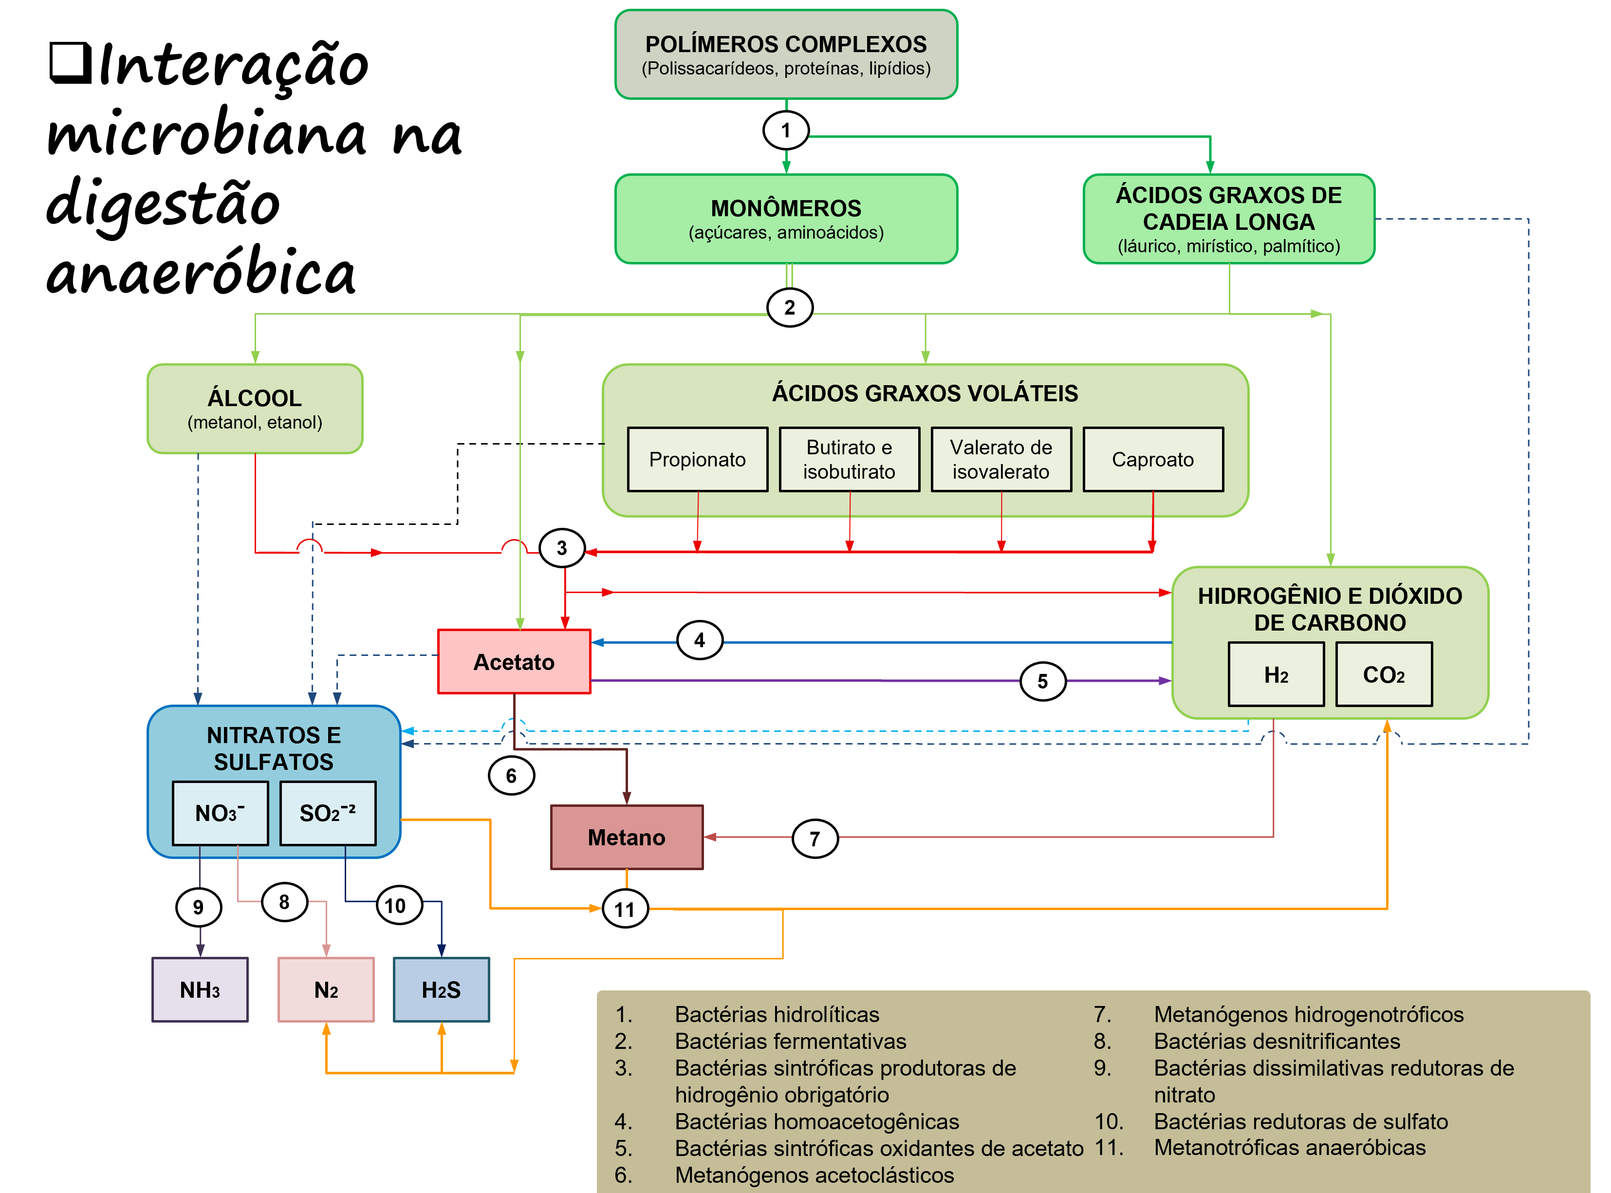
Fig. 1. Interação microbiana na digestão anaeróbica.

2. Materiais (por frasco de 100 mL; volume final = 50 mL)
Soluções-estoque
- A – Meio base (g/L): 5 Glicose, NH₄Cl 100; NaCl 10; MgCl₂·6H₂O 10; CaCl₂·2H₂O 5; K₂HPO₄·3H₂O 200.
- B – Resazurina 0,5 g/L (0,05% m/v; proteger da luz).
- C – Elementos-traços + selenito (g/L): FeCl₂·4H₂O 2; H₃BO₃ 0,05; ZnCl₂ 0,05; CuCl₂·2H₂O 0,038; MnCl₂·4H₂O 0,05; (NH₄)₆Mo₇O₂₄·4H₂O 0,05; AlCl₃ 0,05; CoCl₂·6H₂O 0,05; NiCl₂·6H₂O 0,092; EDTA 0,5; HCl conc. 1 mL/L da solução; Na₂SeO₃·5H₂O 0,1.
- D – Vitaminas (mg/L): biotina 2; ácido fólico 2; piridoxina 10; riboflavina 5; tiamina HCl 5; cianocobalamina 0,1; ácido nicotínico 5; p-aminobenzoico 5; ácido lipóico 5; DL-pantotênico 5 (alíquotas filtradas; −20 °C)
- E – Tampão + redutor leve: cisteína·HCl 0,50 g + NaHCO₃ 2,60 g em 10,0 mL de água (10×; dosearemos 0,50 mL por frasco)
Outros:
- Solução redutora: Na₂S·9H₂O 2,5% m/v (esterilizada por filtração)
- Inóculo: suspensão de esterco (usar 10 mL = 20% v/v por frasco)
- Gás: N₂
- Frascos soro 100 mL, rolhas, lacres, seringas/agulhas.

3. Preparação (50 mL por frasco) — ORDEM IMPORTA (Fig. 2)
Adicione 38,50 mL de água destilada no frasco anaeróbico de 100 mL.
Adicionar os estoques na ORDEM certa para evitar precipitação de sais.
  - (A) 0,50 mL (500 µL)
  - (B) 0,10 mL (100 µL)
  - (C) 0,05 mL (50 µL)
Ferver por 5 min em banho termostático.
Esfriar meio de cultura para continuar com adição de soluções.
  - (D) 0,05 mL (50 µL)
  - (E) 0,50 mL (500 µL) (cisteína HCl + NaHCO₃)
Gaseificação (remoção de O₂)
  - N₂: borbulhe 2–3 min. A resazurina deve ficar incolor.
Redução pré-inóculo
  - Adicione Na₂S·9H₂O 2,5%: 0,50 mL por frasco → chega a 0,025% (m/v). Misture suavemente. A resazurina deve permanecer incolor.
Headspace
  - Faça um purgue curto (10–15 s) com o mesmo gás N₂, coloque o lacre.

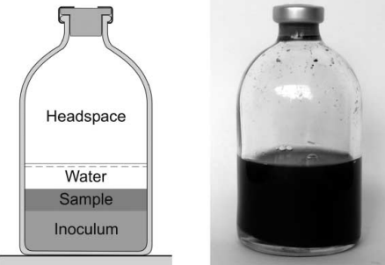
Fig. 2. Configuração experimental do frasco anaeróbico.

4. Montagem com substrato e inóculo
Inóculo: 10 mL por frasco (20% v/v), com seringa, mantendo o frasco invertido para evitar entrada de ar.
Purgar rapidamente com N₂ (10–15 s) em caso de entrada de ar.

